私立南強高級工商職業學校防災避難地圖
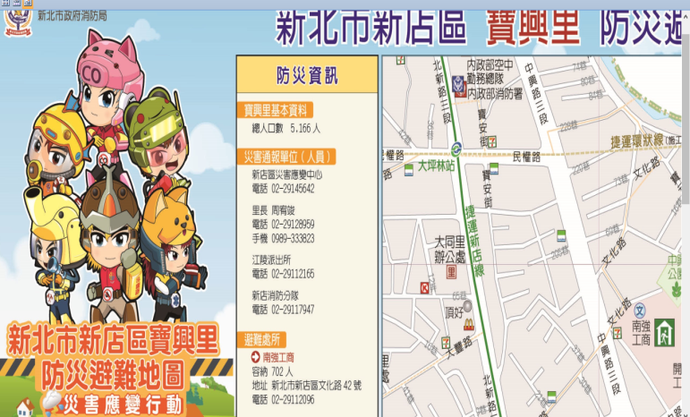 | 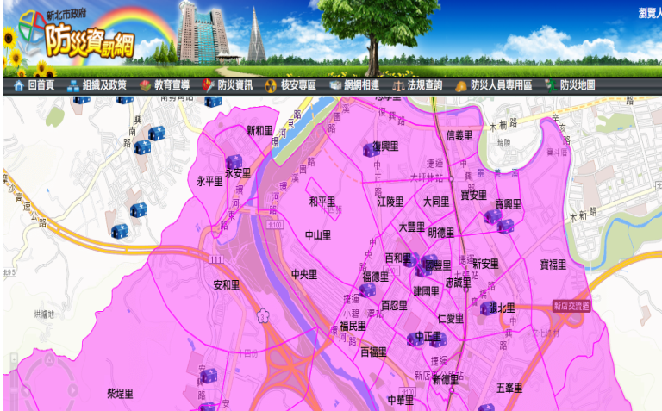 | 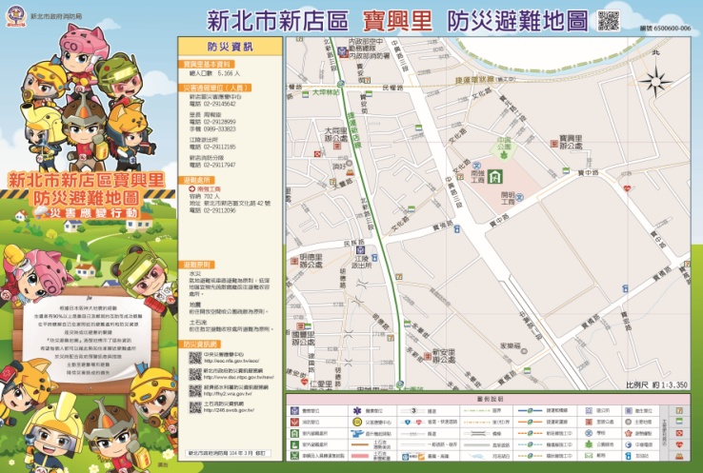
防災地圖張貼於公佈欄 | 防災地圖張貼於公佈欄 | 防災地圖張貼於公佈欄

